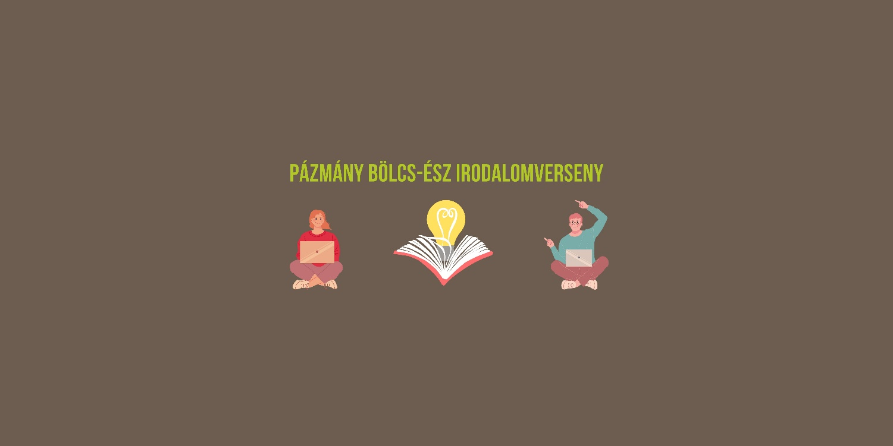

**add meg az alábbi adatokat!**

**a neved:**

**az e-mail címed:**

**az iskolád neve és címe:**

**az évfolyamod:**

IRODALOM

**1. forduló**

beküldési határidő: 2025. november 3.

A feladatlapot elektronikusan (számítógépen) töltsd ki! (A kézírással kitöltött feladatlapokat nem értékeljük.) A szövegalkotási feladat (3. feladat) megoldását a feladat után, folytatólagosan gépeld be!

A kitöltött feladatlapot és az esetlegesen felmerülő kérdéseket az [irodalomtverseny@btk.ppke.hu](mailto:irodalomtverseny@btk.ppke.hu) e-mail címre várjuk. Beküldéskor, kérjük, nevezd át a dokumentumot a **saját nevedre** a következő módon: **sajátnév.irodalom1.doc** vagy **sajátnév.irodalom1.pdf**.

A Pázmány Bölcs-Ész egy kreatív és játékos irodalomverseny, amely nem az iskolában megszerzett tárgyi tudásra, inkább a résztvevők irodalomszeretetére és alkotókedvére épít. Külön örülünk, ha a kérdések megválaszolásakor a humorodat is megcsillogtatod!

Jó olvasást és örömteli alkotómunkát kívánunk!

*Az irodalomverseny szervezői*

**1. feladat** (max. 20 pont)

**Képzeld el, hogy felvettek a Magyar Napló szerkesztőségébe gyakornoknak, és azt a feladatot kaptad, hogy az Instagramon népszerűsítsd a Kiadó 2023-as versantológiáját, vagyis *Az év versei – 2023* című kötetet**:

[***Az év versei – 2023***](https://drive.google.com/file/d/1-ooWqsNFcCQEXpFvKtLnJ5tsdF1J80SB/view?usp=sharing)

Magyar Napló Kiadó[1]

A képen minta, Grafika, pixel, tervezés látható

Előfordulhat, hogy az AI által létrehozott tartalom helytelen.

**Hozz létre egy nyilvános Instagram-fiókot!**[2](Akkor is nyiss új fiókot, ha már van saját Instád. Ha még nincs, regisztrálj, és hozz létre egyet!) **Az Insta-fiókod felhasználóneve a „piv” betűszóból** (PIV = Pázmány Irodalomverseny rövidítve) **és a saját neved kombinációjából álljon,** pl. piv.vargakatalin vagy piv.szabotamas

Ha kész a fiók, kövesd az alábbi instrukciókat:

**(1) Az antológiát népszerűsítő Insta-kampányod min. 9, max. 12 bejegyzésből álljon! Minden bejegyzés tartalmazzon egy versidézetet és egy ahhoz illő képet vagy videót!**

**(2) Olvasgasd az antológiát, és válassz ki min. 9, max. 12 olyan idézetet *Az év versei – 2023* című kötet verseiből, amikről úgy érzed, hogy felkelthetik az olvasók, köztük a te kortársaid figyelmét is!**

**(3) Készíts az idézetekhez passzoló képeket: saját fotókat, rajzokat és/vagy videókat!** Lehet köztük grafikai programmal szerkesztett vagy a mesterséges intelligencia által generált kép is.

**(4)** **Készítsd el a bejegyzéseket: társítsd egymáshoz a versidézeteket és a képeket az Instán!** A választott versidézeteket rászerkesztheted a képekre (digitális képszerkesztővel) vagy beírhatod a képekre/videókra kattintva megnyíló leírás-mezőkbe. Az idézeteken kívül rövid, magyarázó kommenteket is írhatsz a leírás-mezőkbe arról, hogy hogyan értelmezik vagy egészítik ki egymást a kampányodban szereplő képi és szöveges tartalmak.

**(5) Ha készen vagy, tedd nyilvánossá az Insta-fiókodat, és írd ide a felhasználónevét (tag-jét), hogy mi is láthassuk, mit alkottál:**

………………………………………………………………………….

**2. feladat** (max. 15 pont)

Olvasd el Henrik Ibsen [*Nóra*](https://mek.oszk.hu/20400/20441/20441.htm) (eredeti címén: *Babaház* vagy *Babaszoba*) című színművét, vagy nézd meg a darab valamelyik színpadi változatát (pl. [Vígszínház](https://www.youtube.com/watch?v=cw85Wgj1sc0), 2001., rend.: Marton László vagy [Békés Megyei Jókai Színház](https://www.google.com/search?sca_esv=cee9d4942178ca18&rlz=1C1GCEA_enHU1158HU1158&sxsrf=AE3TifPPQrrv3LcGhGtmHvWigKDl1hi8yQ:1759811320501&udm=7&fbs=AIIjpHwXYzS39-WXOv-RmQI635nSAKvBRlU9xo20qUS3MBQ5rOJMIWahBTsgpHIaJWi_FQDwPL1djblRjJh3Sb-uhH-qF-ku35Usw7suBsqgXNoUvtDtd6RHE_q4wX3Gv4qtKpxJMb2ba7fi6RfJNBnLZ6Lv7BpPBuVrHYSNmw9Vw6gvCFrIHrnP6dx9jCYMHjpvTOvYl8f6Nk20FfwQLhjczv0FW-EatQ&q=ibsen+babaszoba&sa=X&ved=2ahUKEwiViYWFoJGQAxUOiv0HHZvcNDsQtKgLegQIFBAB&biw=1536&bih=730&dpr=1.25#fpstate=ive&vld=cid:c5ee1eee,vid:Vuj7BA5MQN4,st:0), 2010., rend.: Merő Béla).

Képzeld el, hogy téged kérnek fel az Ibsen-darab kortárs újrarendezésére, amihez plakátot is kell készítened. Gondold át, hogy te hogyan értelmezed Ibsen darabját: mi fontos neked ma a cselekmény, a karakterek vagy a konfliktus szempontjából. Mitől lesz a rendezésed kortárs? Hogyan, milyen színházi eszközökkel szólítja meg a darab a mai nézőket? Ha mindezt átgondoltad, **készítsd el a plakátot**, és másold be ide, a feladat alá, vagy töltsd fel az internetre (pl. az insta oldaladra), és add meg a linkjét.

A plakát készülhet szabadkézi rajzzal, grafikai programmal vagy AI képgenerálóval is. Ez utóbbi esetben add meg a promtokat is, amik elvezettek a plakátod végső változatához. Ha szeretnél, inspirálódhatsz [korábbi plakátok](https://docs.google.com/document/d/1vw1UJVAXlADhmky64FXIT8x2ypdja_y75hNkFg8tHUQ/edit?usp=sharing)ból.

**3. feladat** (max. 10 pont)

Idézd fel a középiskolai tanulmányaidból vagy nézz utána az interneten a *parainézis* műfajának, és inspirációként olvass bele [Szent István király Imre herceghez írt intelmei](https://mek.oszk.hu/00200/00249/00249.htm)be (1027) vagy Kölcsey Ferenc [*Parainesis Kölcsey Kálmánhoz*](https://mek.oszk.hu/06000/06028/html/gmkolcsey0002.html) című írásába (1837).

Írj te is egy rövid (kb. egyoldalas), ma aktuális parainézist az (elképzelt) unokaöcsédnek vagy unokahúgodnak. Gondold át, hogy 2025-ben te mitől féltenéd, mire buzdítanád vagy tanítanád őt, illetve milyen tanácsokat adnál neki a jövőre nézve. Címet is adj a parainézisednek.

**Mindennel elkészültél?**

**Remek!**

**A kitöltött feladatlapot nevezd át a saját nevedre**

**(sajátnév.irodalom1.doc vagy sajátnév.irodalom1.pdf),**

**és november 3-ig küldd el ide:**

[irodalomtverseny@btk.ppke.hu](mailto:irodalomtverseny@btk.ppke.hu)

1. *Az év versei 2023* című antológiát a Magyar Napló Kiadó bocsátotta a Pázmány Bölcs-Ész Tanulmányi Verseny Irodalom szekciójának rendelkezésére, amit ezúton is köszönünk. Egyúttal felhívjuk a verseny résztvevőinek figyelmét, hogy az antológia online megosztása vagy bárminemű sokszorosítása sérti a Kiadó érdekeit, ezért szigorúan tilos.
2. Ha nem szeretnél Instagram-fiókot nyitni, de tetszik a kihívás, készítsd el a feladatot bármilyen más online vagy offline prezentációs szoftverben, és a kitöltött feladatlappal együtt küldd el az [irodalomtverseny@btk.ppke.hu](mailto:irodalomtverseny@btk.ppke.hu) címre!